Questionnaire de pré-réservation du Coffre à Rêve

CRV Choco Cookie x LOS Farfadet

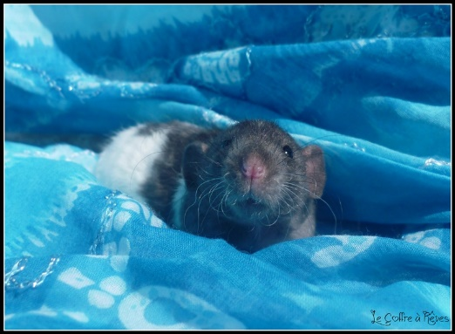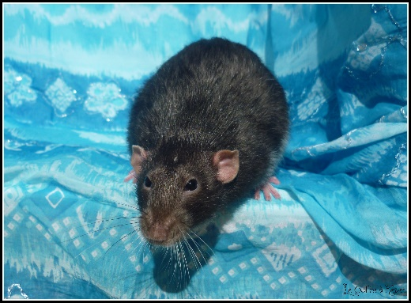

Ce questionnaire a pour but de mieux vous connaître et de savoir ce que vous connaissez sur les rats, pour vous aider si vous avez des lacunes ou des questions, donc ce n’est pas la peine de regarder sur internet les réponses, pour répondre tout juste, ce n’est pas le but. Répondez juste sincèrement ;D
Bon courage et bon remplissage !

Envoyez-nous le questionnaire une fois remplis :
le-coffre-a-reves@hotmail.fr

VOUS :
Nom/Prénom: Cliquez ici pour taper du texte.
Pseudo sur les forums : Cliquez ici pour taper du texte.
Date de Naissance : Cliquez ici pour taper du texte.
Adresse : Cliquez ici pour taper du texte.
E-mail : Cliquez ici pour taper du texte.
Téléphone : Cliquez ici pour taper du texte.
Site / Blog (éventuel) : Cliquez ici pour taper du texte.
Situation professionnelle : Cliquez ici pour taper du texte.

LE RAT :
Vos préférences pour le sexe du/des raton(s) : Choisissez un élément.
Nombre de ratons désirés : Choisissez un élément.

1. But/motivations pour l’adoption : Cliquez ici pour taper du texte.

2. Avez-vous déjà des rats (sexe, nombre, âge) : Choisissez un élément.
Une intégration est-elle imaginable dans votre groupe actuel ? Choisissez un élément.
En cas de rejet, pouvez-vous lui offrir une cage et un compagnon ? Cliquez ici pour taper du texte.

3. Quelle cage utilisez-vous ? Cliquez ici pour taper du texte.
Dimensions : Cliquez ici pour taper du texte.
Avez-vous une cage d’isolation, une cage de transport ? Cliquez ici pour taper du texte.
Quelle litière utilisez-vous, à quelle fréquence la changez-vous? Cliquez ici pour taper du texte.
Quelle nourriture utilisez-vous et quelle quantité en donnez-vous ? Cliquez ici pour taper du texte.
Vos rats sortent-ils de leur cage ? Cliquez ici pour taper du texte.
Lorsque vous partez en vacances, que faîtes-vous de vos rats ? Cliquez ici pour taper du texte.

4. Avez-vous un vétérinaire NAC ? Choisissez un élément.
L’adresse de votre vétérinaire : Cliquez ici pour taper du texte.
Etes-vous prêt à le consulter en cas de problème? Cliquez ici pour taper du texte.
Quel est votre budget vétérinaire : Cliquez ici pour taper du texte.

5. Avez-vous déjà eu ou envisagez-vous une/des portées ? Choisissez un élément.
(Les questions suivantes sont à remplir uniquement si vous voulez faire des portées)
Si oui, quand, sous quelle conditions ? Cliquez ici pour taper du texte.
Quel est votre éthique ? Cliquez ici pour taper du texte.
Etes-vous prêt à accepter les conditions de reproduction de la raterie et de lui laisser un droit de regard sur la poursuite de la lignée ? Cliquez ici pour taper du texte.

6. Avez-vous d’autres animaux ? Choisissez un élément.
Si oui, quel espèce et combien ? Cliquez ici pour taper du texte.
Avez-vous bien réfléchis à la sécurité de vos rats ? Cliquez ici pour taper du texte.

7. Pour le raton :
Vous engagez vous à donner des nouvelles régulièrement du raton à la raterie ? Cliquez ici pour taper du texte.
Pouvez-vous venir chercher le raton ou utiliserez-vous un covoiturage ? Cliquez ici pour taper du texte.
Etes-vous prêt à vous engager à respecter le contrat d’adoption ? Choisissez un élément.
Les personnes constituant votre ménage sont-elles d’accord avec cette adoption ? Choisissez un élément.

Commentaires :
Cliquez ici pour taper du texte.

